Министерство образования Кировской области
Кировское областное государственное профессиональное
образовательное автономное учреждение
«Вятский электромашиностроительный техникум»

Специальность 22.02.06
Сварочное производство

ДОПУЩЕН К ЗАЩИТЕ
зав. отделением
____________________/Ситников.О.Л
«____» __________ 2020г.

Курсовой проект
по МДК 01.01 Технология сварочных работ

Тема: Разработка технологического процесса сборки-сварки подкрановой балки.

КП 22.02.06.007

Выполнил студент группы СП-30т |  | Варнаков Александр Олегович
Руководитель проекта |  | Поляков Сергей Николаевич

Дата защиты «_____»___________2020 г.

Проект защищён с оценкой «_______»______________

Киров 2020
Содержание
Введение
1. Общая часть
1.1 Назначение сварочной конструкции; условия работы.
1.2 Технические условия на материал конструкции
1.3. Свариваемость сталей. Расчёт эквивалента углерода
1.4 Обоснование выбора способа сварки
1.5 Металлургические процессы при автоматической сварке под слоем флюса.
2.Технологическая часть
2.1 Выбор сварочных материалов
2.2 Определение режимов сварки,
2.2.1 Определение количества наплавленного металла
2.2.2 Определение расходов сварочных материалов
2.3 Выбор сварочного оборудования
2.4 Сварочные напряжения и деформации
2.5 Методы снижения напряжений и деформаций в процессе сварки
2.6 Выбор метода контроля качества сварки
2.7 Технологический процесс сборки – сварки
2.8 Дефекты сварочных швов и соединений
3.9храна труда и техника безопасности при выполнении сварочных работ.
3.0 Список использованной литературы

ВВЕДЕНИЕ
Сварочные технологии занимают ведущее место в современном производстве. Совершенствование технологий и техники, связанной с ними, предъявляет все более растущие требования к способам производства и, в том числе, к технологиям сварочного производства. В настоящее время разработаны технологии сварки материалов, применение которых в массовом производстве еще в недавнем прошлом считалось трудновыполнимым. Свариваются детали толщиной в несколько микрон и детали тяжелого оборудования толщиной в несколько метров. Развитие технологий позволило уверенно выполнять сварочные работы под водой, в космосе при невесомости и в глубоком вакууме, при высоких температурах, при повышенной радиации. Сварка впервые в мире была опробована нашими космонавтами в космосе и стала вторым после сборки машиностроительным технологическим процессом применяемым при сборке и эксплуатации космических станций. Объектом представленной разработки является технология изготовления металлоконструкций, в данном случае сварная двутавровая балка. Предметом разработки является процесс сварки балки. Целью дипломного проекта является разработка технологии и подбор оборудования для изготовления двутавровых балок в условиях сварочного производства. Необходимость повышения производительности труда ведет к увеличению уровня механизации и автоматизации сварочного производства, к его оснащению новыми сложными машинами и агрегатами, без которых сегодня немыслимо серийное производство многих видах продукции.
Целью курсового проекта является разработка технологии сборки и сварки подкрановых балок перекрытий. Исходя из цели, в курсовой работе рассмотрены следующие задачи:
1) охарактеризовать свариваемость и особенности технологии сварки данной группы сталей;
2) выбрать способ сварки и сварочные материалы; 3) произвести расчеты параметров режимов сварки;
4) выполнить подбор и компоновку основного и вспомогательного оборудования;
5) выбрать способы контроля качества для соединений данного изделия;

1. Общая часть

Двутавровые балки представляют собой тип фасонного проката, изготовленного из высококачественной стали. Сталь может быть либо низколегированной, либо углеродистой. Этот тип сортового проката имеет форму бруса, ориентированного горизонтально или вертикально. Стальная двутавровая конструкция – это прокат определенной формы, изготовленный из профильной стали специального исполнения. Форма определяется его конструктивными особенностями. Чаще всего она внешне похожа букву «Н». Такая форма усиливает прочность элементов конструкции и придает дополнительную жесткость. Сварные балки такого же профиля имеют ряд преимуществ по сравнению с полученными способом прокатки: - они обладают лучшим соотношением воспринимаемой нагрузки и собственной массой; - они не ограничены сортаментом по высоте и ширине, а так же по толщине элементов; - сварные балки могут выполняться несимметричными

1.2 Технические условия на материал конструкции

При разработке технологии сварки необходимо учитывать, как свойства материала, из которого планируется изготовление конструкции, так и те изменения, которые неизбежно возникают при сварке в околошовной зоне сварного соединения. Указанные изменения во многом определяются технологическими параметрами используемого способа сварки (источник тепла, характер нагрева и охлаждения, скорость сварки и т.д.), температурой окружающей среды, составом флюса, защитных и инертных газов, сварочной проволоки, а так же способом подготовки деталей под сварку – вид разделки кромок, способы подготовки поверхности и т.д.) и пространственным положением выполняемых сварных швов. Сталь, как материал конструкции, выбирают в зависимости от климатической зоны, в которой будет эксплуатироваться изделие, прочностных требований, агрессивности окружающей среды и т.п. Для изготовления балки в представленной работе планируется использовать сталь 09Г2С. Эта сталь относится к категории низколегированных конструкционных сталей. Химический состав стали марки и механические свойства приведены соответственно в таблице 1 в таблице 2..
C | Si | Mn | Ni | S | P | Cr | N | Cu | As
До 0,12 | 0,5-0,8 | 1,3-1,7 | До 0,3 | До 0,04 | До 0,035 | До 0,3 | До 0,01, | До 0,3 | До 0,08

Механические свойства стали 09Г2С при Т=20ºС
гост | Состояние поставки | Сечение, мм | σ0,2 (МПа) | σВ (МПа) | δ 5 (%)
19281-73 | Сортовой и фасонный прокат | до 10 | 345 | 490 | 21
19282-73 | Листы и полосы (Образцы поперечные) | от 10 до 20 вкл.  от 20 до 32 вкл.  от 32 до 60 вкл.  от 60 до 80 вкл.  от 80 до 160 вкл. | 325  305  285  275  265 | 470  460  450  440  430 | 21  21  21  21  21
19282-73 | Листы после закалки, отпуска (Образцы поперечные) | от 10 до 32 вкл.  от 32 до 60 вкл. | 365  315 | 490  450 | 19  21
17066-80 | Листы горячекатаные | 2-3,9 |  | 490 | 17

1.3 Особенности сварки стали

Свариваемость – это свойство металла или сочетания свойств металлов образовывать при установленной технологии сварки соединение, отвечающие требованиям, обусловленными конструкцией и эксплуатацией изделия. Низколегированная сталь 09Г2С, относятся к числу хорошо сваривающихся материаллов. Для этой стали технологию сварки выбирают из условий обеспечения комплекса требований, главные из которых достижение равнопрочности сварного соединения с основным металлом и отсутствие дефектов в сварном соединении . Свойства стали в известных пределах регулируют за счет изменения содержания углерода и легирующих элементов. Повышение вероятности образования горячих трещин при увеличении содержания углерода обусловлено склонностью углерода к ликвации, а холодных трещин - тем, что углерод снижает температуру мартенситного превращения и способствует формированию малопластичного мартенсита. Объемные изменения (увеличение объема) при превращении аустенита в мартенсит с повышением содержания углерода возрастают. Это приводит к увеличению внутренних напряжений. . Учитывая все вышесказанное отметим, что сталь 09Г2С является низколегированной сталью повышенной прочности, относится к сталям перлитного класса и содержит в среднем около 0,09% С . Сталь обладает хорошим соотношением вес-прочность и хорошей свариваемостью для толщин менее 30 мм . Сталь 09Г2С поставляется по ГОСТ 19282 -73 в горячекатаном состоянии или после нормализации, а так же может поставляться по специальным техническим условиям .
Низколегированные стали с относительно небольшим количеством марганца при толщинах более 25-30 мм склонны к образование горячих трещин. Образование этого вида трещин предотвращают в основном за счет рационального подбора сварочных материалов: флюса, электродов, электродных проволок, с целью обеспечения снижение содержания вредных примесей в металле сварного шва и повышения содержания в нем марганца[6]. Выделение окиси углерода, водорода и азота при сварке сталей может привести к образованию пор. В нашем случае вероятность образования пор из-за выделения окиси углерода достаточно низкая, так как содержание углерода не велико, а достаточная концентрация активных раскислителей (Si, Mn) в сварочной ванне позволит связать атомы свободного кислорода и вывести их в шлак в составе соединений SiO2 и MnO].. Поры, образованные водородом, при сварке низколегированных сталей появляются чаще, чем при сварке углеродистых сталей из-за большого количества раскислителей в сварочной ванне. Это необходимо учесть при проектировании технологии сварки стали 09Г2С, предусмотрев технологические меры для снижения вероятности попадания водорода зону сварки.

Легирующие элементы оказывают существенное влияние на показатели свариваемости. Оценка свариваемости стали производится на основе оценки склонности к горячим трещинам и стойкости стали к холодным трещинам. Склонность стали к образованию горячих трещин для данного класса стали рассчитывается по расчетно – статическим показателям по формуле из работы. (определение HCS)

HCS=(C*[S+P+Si/25+Ni/100]*1000)/(3Mn+Cr+Mo+V)

где C, S, P, Si, Ni, Mn, Сr, Mo, V – содержание соответствующих химических элементов (в %) в стали 09Г2С по таблице 1.1.

т. к. HCS < 4, то материал не склонен к образованию горячих трещин (для сталей с пределом прочности не более 700 МПа). Для определения склонности стали к образованию холодных трещин воспользуемся методикой оценки эквивалентного углерода из работы . Если при подсчете эквивалента углерода окажется, что Сэ < 0,45%, то данная сталь может свариваться без предварительного подогрева; если Сэ ≥ 0,45%, то необходим предварительный подогрев, тем более высокий, чем выше значение Сэ. При сварке металла относительно небольшой толщины (до 6—8 мм) и сварных узлов небольшой жесткости предельное значение Сэ, при котором нет необходимости в предварительном подогреве, может быть повышено до 0,55% . В случае необходимости подогрева металла перед сваркой температура его может быть оценена по методике, учитывающей химический состав свариваемой стали и ее толщину. Согласно этой методике полный эквивалент углерода Сэ определяют по формулам

Сэ=Сх+Ср
Сх=(360С+40Mn+40Cr+20Ni+28Mo)/360
Ср=0,005·S·Cх
где Сх — химический эквивалент углерода; Ср — размерный эквивалент углерода. С, Mn, Cr, Ni, Mo – содержание легирующих элементов в % S – Толщина свариваемых кромок, мм
Если в уравнение (1.1) подставить значение Ср из формулы (1.3), то полный эквивалент углерода
Сэ=Сх·(1+0,005·S)
Определив полный эквивалент углерода, необходимую температуру предварительного подогрева находят по формуле
$$T_{n=350\sqrt{Cэ-0.25}}$$
Выполним необходимые расчеты
Сх=(360·0,12+40·1,8+40·0,3+20·9,3+28·0)/360=0,37%
Сэ=0,37·(1+0,005·20)=0,41%
Поскольку значение Сэ меньше чем 0,45%, подогрев не требуется. Важное требование при сварке рассматриваемой сварной конструкции – обеспечение равнопрочности сварного соединения с основным металлом и обеспечение отсутствия дефектов в сварном шве.

1.4 Обоснование выбора способа сварки

Исходя из конструкции сварной балки (рисунок 1.1), очевидно, что швы изделия имеют большую протяженность, и поэтому при сварке наиболее целесообразно использовать высокомеханизированные и автоматизированные способы сварки. На выбор способа сварки влияет также свариваемость стали, в нашем случае ограничений по свариваемости нет. Из механизированных способов можно рассмотреть сварку в защитном газе и под слоем флюса. Сварка в защитном газе удобна при многослойных или многопроходных швах. Сварка под слоем флюса по сравнению со сваркой в защитном газе характеризуется более высокой производительностью лишь при условии выполнения 1 – 2-х проходных швов [6]. Многопроходные сварные швы требуют дополнительных трудовых затрат и на зачистку сварного шва от шлака. Катет сварного шва рассматриваемой конструкции – 8 мм, отсюда поперечное сечение наплавленного металла углового шва составит, как минимум, 75 мм2 .

Способ сварки под флюсом, за счет надежной защиты зоны сварки и стабильности процесса, уверенно обеспечит получение сварного шва заданного катета с высоким качеством за один проход. Для способа сварки в среде защитного газа, для обеспечения должного качества потребуется как минимум два прохода. На основании всего вышесказанного выбираем механизированную дуговую сварку под флюсом. Широкое применение этого способа в промышленности при производстве конструкций из стали и сплавов объясняется:
-высокой производительностью процесса;
-высоким качеством и стабильностью свойств сварного соединения; -улучшенными условиями работы;
-более низким, чем при ручной или механизированной сварке, расходом сварочных материалов и электроэнергии.

К недостаткам способа относится возможность сварки только в нижнем положении ввиду возможного стекания расплавленных флюса и металла. При дуговой сварке под слоем флюса необходимо проводить дополнительные операции: удаление не использованного флюса и шлаковой корки, установка выводных планок и механическая обработка торцов изделия после сварки. Сварка под флюсом обеспечивает хороший товарный вид изделия. Не требуется дополнительной обработки швов на зачистных машинах из – за отсутствия брызг расплавленного металла, отсутствия чешуйчатости на поверхности шва. Этот способ сварки также обеспечивает защиту окружающей среды от воздействия вредного светового излучения дуги. На выбор сварки также повлияло наличие широкого спектра серийно выпускаемого основного сварочного оборудования для дуговой сварки под флюсом и легкость автоматизации процессов.
При сварке дуга погружена в слой флюса толщиной 30-50 мм и горит под оболочкой из расплавленного вязкопластичного шлака, в парогазовом пузыре, образуемом парами и газами, непрерывно создающимися сварочной дугой. Слой флюса устраняет дестабилизирующее механическое воздействие дуги на жидкий металл сварочной ванны уменьшая разбрызгивание жидкого металла и нарушения при формировании сварного шва при высоких значениях сварочного тока. Так при сварке в защитном газе механическое давление сварочной дуги на ванну жидкого металла ограничивает силу сварочного тока на уровне 550-600 А из за повышенного разбрызгивания металла и нарушения формирования оптимальной формы шва. Горение дуги под слоем флюса за счет гидростатического давления в газовом пузыре позволило увеличить значения сварочных токов в среднем до 1000-2000 А, а в отдельных случаях 3000-4000 А. Сварка под флюсом даёт возможность повысить сварочный ток в 6-8 раз по сравнению с открытой дугой с сохранением высокого качества сварки и отличного формирования шва .
Использование значительных величин сварочного тока позволяет получить мощную закрытую слоем флюса дугу, которая способна более глубоко проплавлять основной металл, что позволяет выполнять сварку без разделки кромок (до 20 мм), или уменьшить величину скоса кромок под сварку, в результате снижается доля участия присадочного металла в образовании металла сварного шва.
Дуга, стабильно горящая под слоем флюса, позволяет избежать потерь на угар и разбрызгивание, что позволяет уменьшить расход электродной проволоки и электроэнергии.
К недостаткам сварки под флюсом можно отнести невидимость места сварки, закрытого толстым слоем флюса, и довольно значительные расход и стоимость флюса. Невидимость места сварки повышает требования к точности подготовки и сборки изделия под сварку, затрудняет сварку швов сложной конфигурации. Расход флюса по весу в среднем равняется весу израсходованной проволоки, и стоимость его оказывает существенное влияние на общую стоимость сварки. К недостаткам способа относится возможность сварки только в нижнем положении ввиду возможного стекания расплавленных флюса и металла. При дуговой сварке под слоем флюса необходимо проводить дополнительные операции: удаление не использованного флюса и шлаковой корки, установка выводных планок и механическая обработка торцов изделия после сварки. Слой флюса не позволяет контролировать формирование сварного шва
Очевидные достоинства применения этого способа в промышленности при производстве конструкций из стали и сплавов:
- высокая производительность процесса;
-высокое качество и стабильность свойств сварного соединения;
-улучшенные условия работы операторов-сварщиков;
-более низкий, чем при ручной или механизированной сварке,
-расход сварочных материалов и электроэнергии.

Сварка под флюсом обеспечивает хороший товарный вид изделия. Не требуется дополнительной обработки швов на зачистных машинах из – за отсутствия брызг расплавленного металла, отсутствия крупной чешуйчатости на поверхности шва. Этот способ сварки также обеспечивает защиту окружающей среды от воздействия вредного светового излучения дуги. На выбор сварки также повлияло наличие широкого спектра серийно выпускаемого основного сварочного оборудования для дуговой сварки под флюсом и легкость автоматизации процессов . (ВЫВОД какой вид сварки)

Технологическая часть
2.1Выбор сварочных материалов

Присадочная проволока и флюс (механическая характеристика проволоки и сравнить с осн металлом)
Выбор сварочных материалов выполняют из условия получения металла шва равнопрочному основному, имеющего свойства (жаростойкость, жаропрочность, коррозионную стойкость и др.) не уступающие основному металлу.
Так как химический состав металла шва тесно связан с химической активностью флюса и составом сварочной проволоки, флюс для сварки различных марок углеродистой и низколегированной стали и марку проволоки выбирают одновременно, т.е. выбирают систему флюспроволока. Для предупреждения образования в швах пор металл должен содержать не менее 0,2 – 0,4% кремния.
Выбираем сварочную проволоку Св – 08А. Химический состав проволоки Св – 08А по ГОСТ 2246 – 70 приведен в таблице 1.3. Таблица 1.3 – Химический состав проволоки Св – 08А, %, ГОСТ 2246 – 70

марка | Химический состав проволоки Св – 08А
марка | C | Si | Mn | Cr | Ni | Mo | S | P
Св-08А | До 0,10 | До 0,03 | До 0,35-0,60 | До 0,12 | До 0,25 | - | Не более 0,03 | Не более  0,03
Низкоуглеродистая электродная проволока используется в сочетании с высокомарганцовистым (35-45% MnO) флюсом с высоким содержанием кремнезема (40-45% SiO2). Легирование шва кремнием и марганцем происходит за счет кремний- марганцевовосстановительных процессов, количество восстанавливаемого из флюса в шов легирующего элемента сравнительно не велико (Si ≤0,5; Mn≤0,9).
Для сварки углеродистых и низколегированных сталей наиболее широко используются широко распространенные флюсы АН-348А и ОСЦ45.

Флюс АН-348А предназначен для механизированной сварки и наплавки конструкций из низкоуглеродистых нелегированных и низколегированных сталей, нелегированной и низколегированной проволокой марок Св-08, Св-08ГА, при температурах эксплуатации конструкций до – 40 0С. Флюс с содержанием Fe2O3 на верхнем пределе 2- 2,5% рекомендуется только для сварки кремний- и марганце-содержащими проволоками Другие модели (флюс АН-348А) флюса при меньшей устойчивости к ржавчине, выделяют гораздо меньшее количество вредных газов. Химический состав флюса представлен в таблице 1.4.

Марка  флюса | Химический состав флюса АН-348А
Марка  флюса | Si$O_{2}$ | MnO | Cao | MgO | $${Al}_{2}O_{3}$$ | N$a_{2}O$  KaO | Ca$F_{3}$ | $${Fe}_{3}O_{3}$$ | S | P | C
АН-348А | 41.0-44.0 | 34.0-38.0 | Не более 6,5 | 5,0-7,5 | Не более 4,5 | - | 4,0-5,5 | 2,0 | 0,15 | 0,12 | -

Флюс ОСЦ-45 предназначается для автоматической дуговой сварки широкой номенклатуры изделий. Сварочный флюс ОСЦ-45 применяется для автоматической сварки, при этом отмечается устойчивость горения дуги. Данный флюс широко используют для сварки углеродистых и низколегированных сталей, а также, для наплавки изделий из углеродистых и легированных сталей определенных типов.
Строение зерен флюса ОСЦ-45 - зерновидное, цвет коричневый, а их размер варьируется от 0,25мм до 3,0 мм. К плюсам сварочного флюса ОСЦ45 можно отнести такие его свойства, как устойчивость к ржавчине, а также он дает достаточно плотные швы, которые устойчивы к появлению трещин и пор. Этот флюс содержит меньшее количество фосфора по сравнению с флюсом АН-348 А. Недостатком флюса является выделение в несколько большом количестве фтористых газов, которые являются вредными для человека[6].

Вывод: учитывая большую устойчивость к ржавчине и меньшее содержание фосфора, для сварки данной конструкций выбираем флюс ОСЦ45. Химический состав флюса ОСЦ-45 по ГОСТ 9087 – 81 приведен в таблице 1.5.
Марка  Флюса | Химический состав флюса ОСЦ-45
Марка  Флюса | $${SiO}_{2}$$ | MnO | CaO | MgO | $${Al}_{2}O_{3}$$ | Ca$F_{2}$
ОСЦ-45 | 38,0-44,0 | 38,0-44,0 | Не более 6,5 | Не более 2,5 | Не более 5,0 | 6,0-9,0

Для сборки на прихватки сварочным полуавтоматом Сварочный аппарат Aurora SKYWAY 500 (MIG/MAG, MMA)
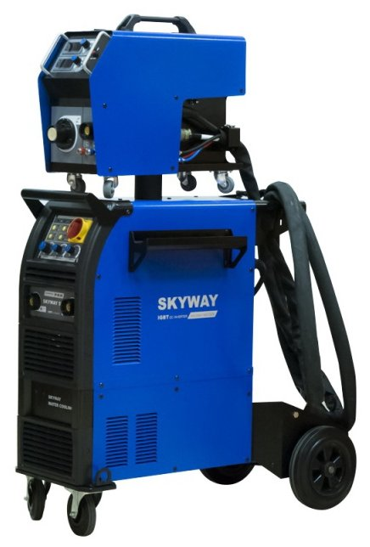
По данному проекту, требуется защитная газовая среда. Однокомпонентные защитные газовые среды в индустриально развитых странах не применяются с начала 21 века. Их заменили на многокомпонентные защитные газовые смеси оптимизированного состава. Для качественной защиты дуги используются смеси полученные на основе аргона и гелия. Для сварки низкоуглеродистых и низколегированных сталей чаще всего применяют смесь Corgon 18 (прежнее название К18), содержащую 82% аргона и 18% углекислоты. Внедрение в производство сварочных смесей на основе аргона вместо чистой углекислоты, позволило существенно повысить качество сварки на имеющемся оборудовании и без изменения технологии. Применение смеси Corgon 18 уменьшает разбрызгивание расплавленного металла за счет увеличения стабильности горения дуги на малых плотностях тока и за счет струйного переноса на значительных сварочных токах. При содержании в смеси более 20% углекислого газа режим струйного переноса становится неустойчивым
Вывод: Для сварки нашей конструкций выбираем смесь Corgon 18 (К18)
Таблица 1.5 – Технологическая характеристика защитного газа Corgon 18
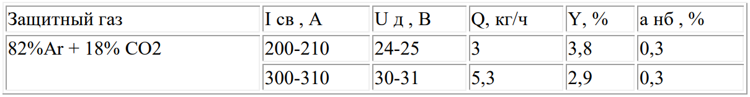

Подготовка сварочных материалов

Все сварочные материалы, поступающие на участок сборки и сварки балок, должны быть упакованы согласно требованиям соответствующих стандартов и иметь сертификаты завода – изготовителя, удостоверяющие их качество .
Сварочная проволока
Сварочную проволоку для сварки под флюсом перед выдачей в производство необходимо очистить от ржавчины, загрязнений, масел. Проволока подвергается обработке на станке очистки и перемотки проволоки путем протягивания ее через вращающийся барабан, заполненный очищающими компонентами (наждак, кирпич и т.д.) с войлочными фильтрами. Для оценки полноты удаления с поверхности проволоки различных загрязнений необходимо протереть один – два раза чистой белой салфеткой поверхность проволоки, салфетка должна остаться чистой. Проволока, намотанная в кассеты, не должна иметь резких перегибов. Намотку проволоки в кассеты производят с расчетом на сменную норму

Сварочный флюс
Флюс перед применением должен быть просеян для удаления пыли. Флюс должен состоять из однородных по строению зерен без включения инородных частиц

2.5 Сварочные напряжения и деформации

При сварке металл сварного шва и околошовной зоны нагревается до высоких температур, в результате наблюдается расширение и удлинение свариваемой детали, особенно по оси шва. Одновременно, со стороны менее нагретых частей на разогретую до высоких температур зону воздействует усилия, вызывающие в нагретой зоне деформации укорочения. Значительная часть этой деформации в зоне прилегающей к сварному шву переходит в пластическую деформацию, которая затем, при остывании металла, становится источником возникновения остаточных растягивающих напряжений. Эти напряжения формируют в металле скрытый запас энергии, который способен провоцировать разрушение металла околошовной зоны. и способствует активизации процесса коррозии
Для снятия остаточных напряжений после сварки проводят термообработку. Применяют как общий нагрев конструкции (отпуск или отжиг), так и местный неравномерный нагрев
В нашем случае для устранения деформация будет применен способ механической правки, позволяющий получить требуемую геометрию изделия и одновременно снять часть остаточных напряжений за счет реализации скрытой потенции металла (за счет остаточных напряжений) конструкции к деформированию.(картинка установки )

2.2 Определение режимов сварки

Расчет параметров режимов сварки под флюсом низкоуглеродистой стали проведен по методике В.П. Демянцевича "Технология и оборудование сварки плавлением"
из условий получения заданных геометрических размеров шва и наивысшей производительности) При механизированной дуговой сварке угловые швы сваривают в положении “лодочки” электродом, расположенным вертикально. Эти швы с некоторым приближением можно рассматривать как стыковые с углом разделки 90° (рисунок 3).,
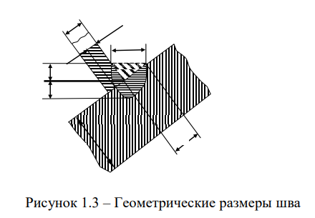
Тип и конструктивные элементы шва принимаются в соответствии с ГОСТ 8713 – 79. По ГОСТ, учитывая толщину металла, вид соединения и условие обеспечения равномерного восприятия швам вертикальной нагрузки выбираем тип сварного соединения Т3. Расчет режима сварки углового шва без разделки кромок начинаем с определения катета сварного шва: толщина полки балки – 20 мм, толщина стойки – 12 мм. Принимаем катет равным толщине более тонкой детали: К=12 мм. При сварке под слоем флюса применяют сварочные проволоки диаметром от 2 до 6 мм изготовляемые в соответствии с требованиями ГОСТ 2246-70, либо по специальным техническим условиям (ТУ). Предварительно определить диапазон диаметров электродной проволоки можно через коэффициент мощности (0,29÷1,1) и принятой глубине проплавления . Для обеспечения перекрытия сварных швов примем глубину проплавления равной 6мм. Рассчитаем диаметр электродной проволоки dэл = (0,29 -1,1) 6 = 1,8 ÷6 мм. Выберем значение диаметра электрода из стандартного ряда 2, 4, 5, 6 мм. Для обеспечения стабильности процесса и высокой производительности предпочтительнее выбирать диаметры из середины ряда. выберем: dэл = 5 мм. Определим допускаемую плотность тока на основании выбранного диаметра электродной проволоки
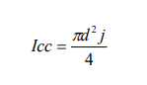
где j плотность тока, j = 40 А/мм2
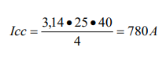
Площадь наплавленного металла:
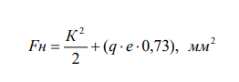
где q – выпуклость сварного шва по ГОСТ 8713-79, мм;
e – ширина сварного шва по ГОСТ 8713-79, мм.
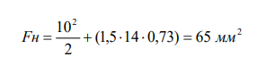
Напряжение на дуге
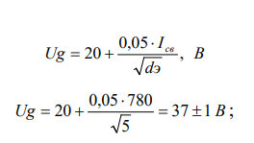

Вылет электрода:
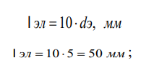
Коэффициент расплавления При сварке на постоянном токе обратной полярности коэффициент расплавления α р рассчитывается по формуле
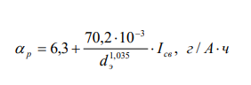
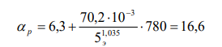
Скорость сварки:
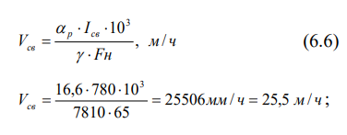
Принимаем скорость сварки – 26 м/ч.
Оценка формы углового шва Значение сварочного тока, которое при данной скорости позволяет получить плоские швы, называют критическим.

Критическое значение сварочного тока
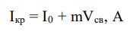
где I0 – условное значение тока при нулевой скорости, равное 350 А; m – коэффициент зависящий от диаметра электродной проволоки, А · ч/м, m = 10 А · ч/м.
Iкр = 350+10·24,6 = 590 А
т.к. Iсв > Iкр, то шов будет выпуклый.

Основные размеры шва при сварке на принятом режиме
Погонная энергия сварки
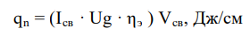
где ηэ – эффективный КПД нагрева изделия дугой. ηэ = 0,85 (для сварки под флюсом);
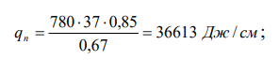
Коэффициент формы проплавления
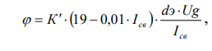
где К′ - коэффициент, при плотностях тока меньше 120 А/мм2 и сварке на постоянном токе обратной полярности равный
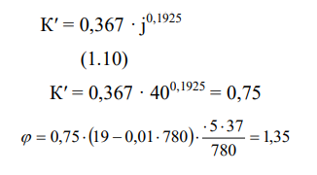
Глубина проплавления, мм при сварке под флюсом:
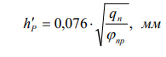
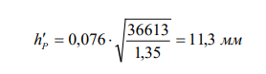
Рассчитаем ширину шва при рассчитанных параметрах режима сварки:
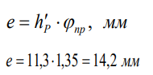

Заданная ширина сварного шва – 14 мм. Расчетное значение составило 14,2 мм, следовательно подрезов не будет.
Высота усиления:
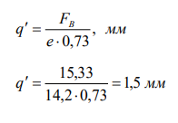
Общая высота шва:
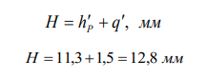
Глубина проплавления притупления h0:
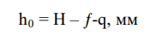
где ƒ – высота заполнения разделки, т.е. высота наплавленного металла, мм
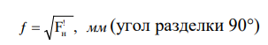
где ! Fy - площадь наплавленного металла для нормальных швов (без усиления), мм2 .
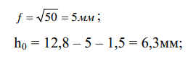
Глубина проплавления вертикальной стенки Sв,мм:
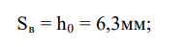
Коэффициент формы углового шва:
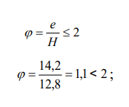
Скорость подачи электродной проволоки:
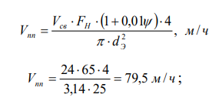
Принимаем Vnn = 80 м/ч. При расчетных режимах сварки сварной шов будет иметь следующие геометрические размеры
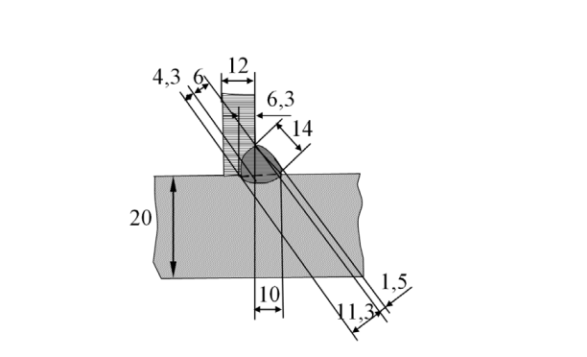
Рисунок 1.4 – Геометрические размеры сварного шва, мм

Формула для расчета площади сечения шва:
S = a * h / 2, где
a - основание шва;
h - высота шва.

Оборудование, оснастка и приспособление

Автомат сварочный Для сварки балки рекомендуется использовать сварочный Автомат А1416. (производитель)
А-1416 - автомат сварочный подвесной самоходный предназначен для однодуговой сварки и наплавки сплошной проволокой под слоем флюса.
Технические характеристики сварочного автомата А-1416: - номинальный сварочный ток………………………….. 1000А
- номинальный режим работы, ПВ……………………….. не менее100 %
- скорость подачи электродной проволоки……………… 47-509 м/ч
- скорость сварки ………………………………………….. 12-120 м/ч
- габаритные размеры автомата, мм:
- длина, …………………………………………………….. 930 мм - ширина,…………………………………………………… 350 мм - высота…………………………………………………….. 1820 мм

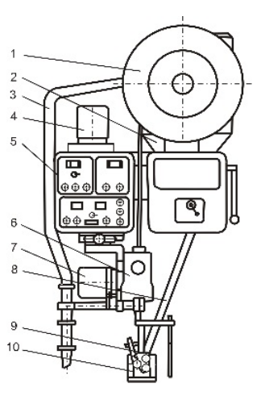
1 – кассета для электродной проволоки, 2 – флюсобункер, 3 – флюсопривод для сбора лишнего флюса, 4 – привод асинхронного двигателя, 5 – пульт управления, 6 – правильно прижимной механизм для выпрямления проволоки, 7 – механизм подачи электродной проволоки, 8 – флюсопривод для подачи флюса в зону сварки, 9 – сварочная головка, 10 – отверстие для ссыпки флюса

Рисунок 1.5 – Основные узлы сварочного автомата А-1416
Основные устройства и узлы автомата: - флюсосистема, состоящая из флюсобункера 2, флюсоаппарата и флюсоприводов 3, 8; - кассета 1 для электродной проволоки с тормозным механизмом против вращения кассеты по инерции; - механизм подъема для регулирования положения мундштука по высоте (привод механический с передачей винт-гайка, а также привод асинхронного двигателя 4);
- механизм подачи электродной проволоки (привод от асинхронного двигателя 7, скорость подачи регулируется ступенчато с помощью сменных шестерен); - правильно-прижимной механизм 6 для выпрямления электродной проволоки и прижима его к ролику механизма подачи; - мундштук 9, у которого имеется концентрическое отверстие для ссыпки флюса 10 и поверхность с прижимным роликовым механизмом (ролик установлен на подпружиненном рычаге, через который подводится ток к электроду); - пульт управления 5, на передней панели которого расположены все органы управления и приборы.

SKYWAY 500 – 3-х фазный инвертор для полуавтоматической сварки в среде инертного/активного защитного газа MIG-MAG и ручной дуговой сварки штучным электродом MMA, - как с источника так и с выносного подающего механизма. Тележка с подставкой под баллон, высокая компоновка аппарата, встроенная станция охлаждения, подающий механизм "декомпакт" в базовом комплекте поставки - все эти моменты существенно облегчают работу сварщика и значительно увеличивают время непрерывной работы аппарата. SKYWAY – это передовая технология инверторного блока IGBT, отличные сварочные характеристики и превосходная эргономика управления.

Особенности:
- Универсальность MIG-MAG/MMA
- Простая и наглядная панель управления
- Высокая продолжительность работ благодаря водяному охлаждению
- Мощный 4-х роликовый подающий механизм
- Режим работы горелки 2Т/4Т
- Заварка кратера
- Розетка подключения подогревателя редуктора газового баллона 36В
- 2 цифровых дисплея на подающем механизме для отображения настроек и контроля сварочного процесса
- Выбор специального режима для работы с порошковой/цельнометаллической проволокой
- Большие резиновые колёса, низкая площадка под баллон и ручки для удобства работы и мобильности аппарата
- Транспортировочные кольца (рымы) для перемещения краном
- Силовой блок на базе инверторной технологии IGBT нового поколения
Применение:
- авторемонт
- среднее и крупное производство
- судостроение
- машиностроение
- строительство
- монтаж металлоконструкций
Комплектация:
- станция охлаждения
- выносной подающий механизм с пакетом промежуточных кабелей (70мм2, 5-метров)
- транспортировочная тележка
- горелка с водяным охлаждением 501D, 3 метра - 1 шт.
- комплект роликов с V-образной канавкой для работы со стальной проволокой 1.0/1.2 и 1.2/1.6
- кабель 70mm2, 4 метра - 1 шт.
- зажим на массу 600А - 1 шт

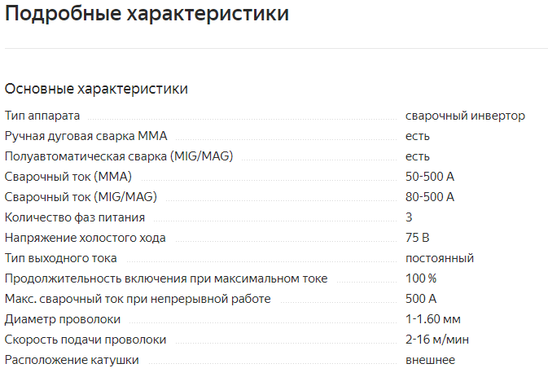

Оборудование для зачистки кромок

Металл, идущий на изготовление сварных конструкций, предварительно очищают. Очистка свариваемых кромок должна быть выполнена до сборки узла. Металл в месте сварки тщательно очищают от ржавчины, пор и других дефектов на ширину 25 – 30 мм от стыка. Особое значение следует уделить зачистке металла в зазоре остающемся между кромками. Если в зазор уже собранного узла попали загрязнения, его следует тщательно продуть сжатым воздухом или прожечь пламенем горелки. В представленной работе для зачистных работ предлагается использовать электрошлифовальную машину ВОSСН, представленную на рисунке 3, шлифовальный круг 80-10-20 25А СМ26К56. Маска из органического стекла С-40 ТУ6 4-1-456-700-для защиты глаз рабочего от вредного воздействия. Зачистке подлежат места не менее 20 мм до чистого металла. Техническая характеристика электрошлифовальной машины ВОSСН представлена в таблице 1.7.
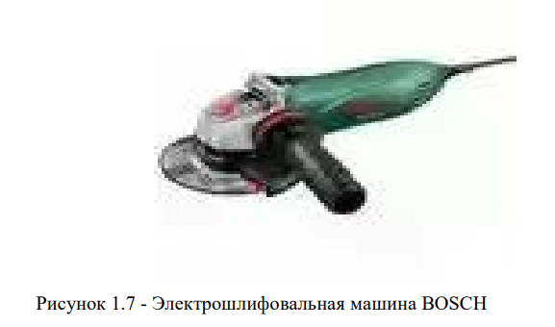

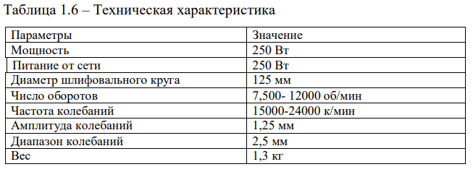
Обработка швов после сварки
После сварки производят зачистку сварного шва от шлаковой корки и дальнейший контроль внешним осмотром. Сварные швы зачищают, применяется электрошлифовальная машина ВОSСН, шлифовальный круг 80-10-20 25А СМ26К56. Маска из органического стекла С-40 ТУ6 4-1-456-700.

Оборудование для резки листового проката

Машина термической резки ASOIK Compact предназначен для резки листового металла. ASOIK Compact представляет собой полноценную портальную машину для промышленного применения. Машина обладает высочайшими характеристиками в своем классе. Обладает выверенным конструктивом, жесткой конструкцией, высокой точностью изготовления. Установка позволяет вырезать детали сложной формы с высокой точностью.
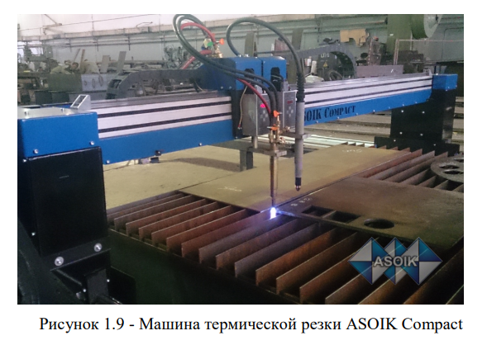
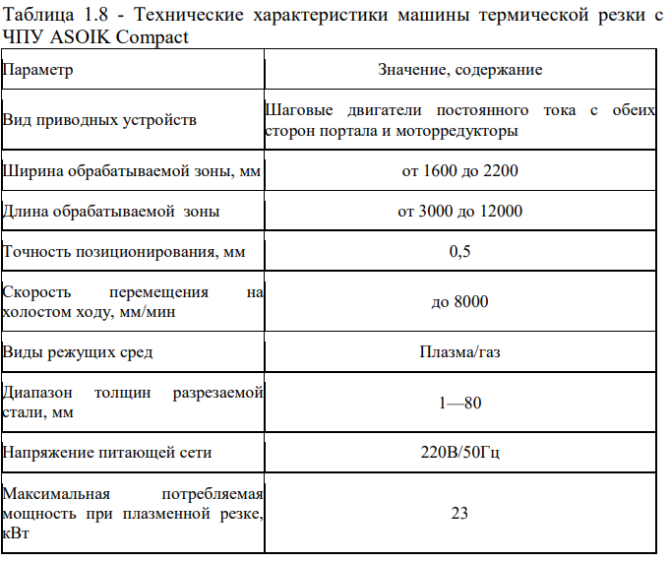

Сборочные и сварочные установки

Установка для сборки балок В исходном варианте сборка балки осуществлялась на сборочной плите.
В проектируемом варианте сборку предполагается осуществлять на стенде с самоходным сборочным порталом оборудованном пневмоприжимами.
Стенд предназначен для сборки на прихватках двутавровых балок длиной до 14 м, высотой 260 – 1000 мм, шириной пояса до 800 мм и толщиной пояса до 50 мм.
Стенд для сборки состоит из двух основных частей: стационарного стеллажа – стенда, на котором укладывается и собираются элементы балки, и передвижного портала с пневмоприжимами для сборки двутавра. Для постановки прихваток используем Сварочный аппарат Aurora SKYWAY 500 (MIG/MAG, MMA)
Установка для сварки Установка для сварки двутавровой балки должна обеспечивать перемещение сварочного самоходного аппарата вдоль свариваемого соединения по рельсовому пути, обеспечивать установку свариваемого изделия в сварочное положение и удержание его в этом положении во время сварки. Учитывая все эти требования в данной работе производится проектирование установки, скомпонованной из типового механического и электротехнического оборудования: Установка для сварки включает в себя: - двухстоечный кантователь, с кольцевыми поворотными устройствами, позволяющий устанавливать и удерживать свариваемое изделие в положении удобном для сварки. - сварочный автомат А-1416; - тележки велосипедного типа, на которой размещена сварочная колонн;. - источник питания ВДУ – 1202 Выбор такой схемы установки основывается на том, что швы сварного соединения имеют большую протяженность, из–за чего возникает необходимость точного направления электрода вдоль оси шва. Возникающие сварочные деформации в процессе сварки при большой длине швов вызывают также необходимость корректировки оси электрода вдоль оси шва. Наличие четырех швов у свариваемого изделия вызывает необходимость в кантовке изделия после каждого наложения шва.
Учитывая все эти сложности при сварке изделия, можно сделать вывод, что принятая схема сварочной установки наиболее полно удовлетворяет требованиям по устранению трудностей, возникающих при сварке.

Кантователь двухстоечный с поворотными кольцевыми устройствами

Предназначен для поворота балочных конструкций, сечение которых близко к квадратному.
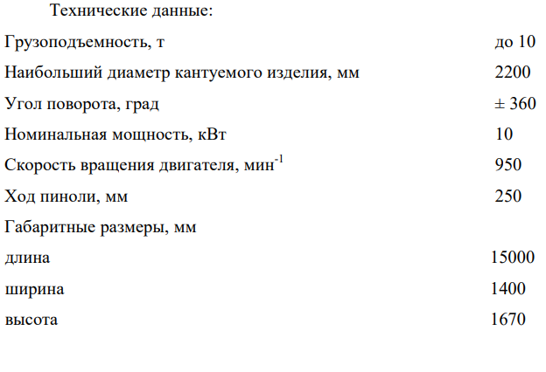

Устройство и работа составных частей

Установка для сборки балок Установка для сборки балок состоит из стенда и передвижного портала. Стенд состоит из фундаментальной рамы и двух продольных балок, служащих опорой для стенки собираемого двутавра. Одна из опорных балок может передвигаться по раме параллельно самой себе и устанавливается в соответствии с высотой собираемой двутавровой балки.
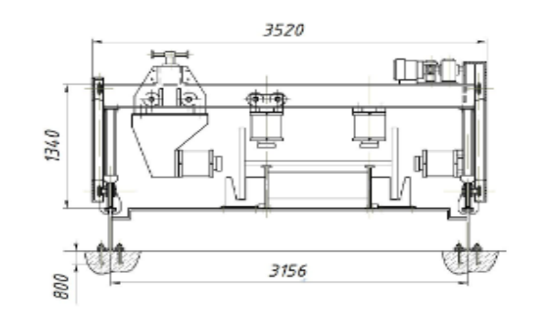
Рисунок – 1.10 – Установка для сборки балок
Передвижение опорной балки производится несколькими горизонтальными винтами, которые приводятся во вращение электродвигателем через редуктор, продольный вал и конические передачи. Самоходный сборочный портал снабжен двумя вертикальными пневмоприжимами для прижатия пояса собираемого двутавра к опорным балкам и двумя горизонтальными пневмоприжимами для прижатия поясов к стенке двутавра. Один вертикальный пневмоприжим и один горизонтальный установлены на портале неподвижно, а другие два подвешены к кареткам и могут передвигаться по ригелю портала для установки на необходимый размер собираемого двутавра. Портал передвигается по рельсовому пути, смонтированному на раме, с помощью электропривода кранового типа со скоростью 30 м/мин. для удобства снятия собранной балки предусмотрены специальные пневмотолкатели.
При сборке двутавра его стенка укладывается на опорные балки, а пояса – вдоль этих балок на опорные винты, установленные на определенную высоту. Портал, передвигаясь вдоль собираемого изделия, останавливается напротив мест прихваток. Включаются прижимы, выполняется сборка, после чего производится прихватка собираемых элементов. Затем прижимы отводят, портал подводится к месту следующих прихваток, и цикл повторяется

Двухстоечный кантователь
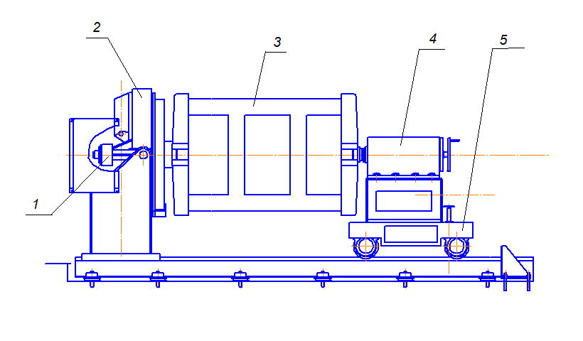 Кантователь двух стоечный.
1-электрооборудования, 2-приводная стойка, 3-рама, 4 – холостая стойка, 5-подвижная тележка.

Двухстоечный кантователь состоит из двух стоек (передней и задней бабки) и поворотного кольца. На передней стойке установлены электромеханический привод поворота изделия и блок управления. Поворот (кантование) свариваемого изделия осуществляется от электродвигателя через червячный редуктор, цилиндрическую зубчатую передачу, вал и шпиндель. При этом закрепленная в зажимах балка поворачивается вокруг своей горизонтальной оси. Задняя бабка подвижная и при помощи передачи винт - гайка может осуществляться предварительная подготовка кантователя к работе с балками разной длины. Пиноль задней бабки имеет электромеханический привод. Фиксация положения пиноли – ручная, поворотом рукоятки стопорного механизма. Для исключения прогиба балки в качестве центрального поддерживающего устройства используется поворотное разъемное кольцо.

Сварочный автомат
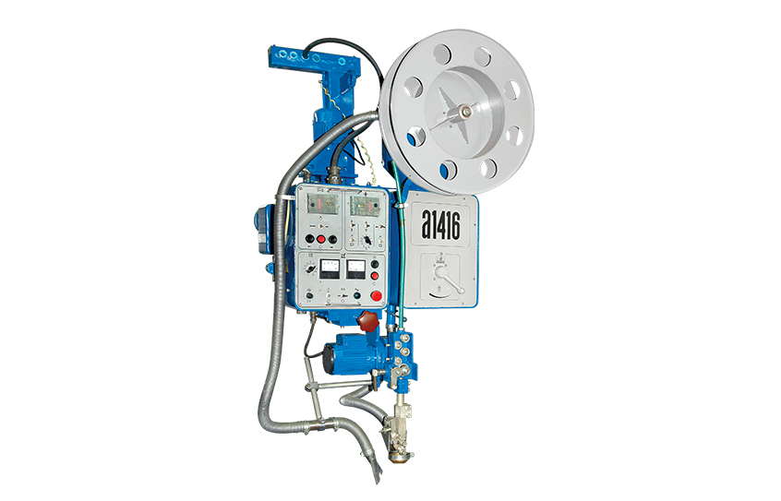
Сварочный автомат состоит из следующих основных узлов: сварочной головки, подъемного механизма, флюсоаппарата, штанги, тележки и др.
Автомат А – 1416 снабжен электродвигателями постоянного тока, что позволяет регулировать скорости подачи и сварки. Подъем и опускание головки, закрепленной на нижнем торце вертикальной штанги, механизированы. Ходовая тележка наряду с рабочей скоростью, обеспечивает возможность быстрого перемещения автомата на маршевой скорости, не нарушая настройки рабочей скорости. Флюсовый аппарат состоит из двух камер – верхней и нижней, изолированных заслонкой. Верхняя камера находится под разряжением и служит для отсасывания нерасплавленной части флюса, нижняя является емкостью, из которой флюс периодически ссыпается в зону сварки.
Для слежения за положением сварочной головки относительно свариваемого стыка автомат укомплектован следящей системой EWM Laser 34JT состоящей из лазерного датчика положения и корректирующего привода для поперечного перемещения головки.

Первоначальный пуск установки
Для начала сварки изделия необходимо настроить сварочный аппарат:

-Установить кассету со сварочной проволокой. Заправить ее через блок направляющих роликов подающего механизма;
-Заполнить флюсобункер аппарата флюсом;
- На коробке редуктора подающего механизма установить необходимую скорость подачи электродной проволоки;
- Произвести настройку режимов сварки в соответствии с технологией

Порядок работы установки для сварки

-После сборки установить изделие с помощью мостового крана на кантователь.
-Переместить сварочную головку вдоль свариваемого стыка. При необходимости скорректировать положение катучей балки.
-Установить сварочный автомат над изделием в положении для сварки
-С помощью корректирующего устройства установить горелку строго по центру соединения. Направление электродной проволоки по стыку корректируется в процессе сварки следящим устройством EWM Laser 34JT .
- Включить источник питания, систему охлаждения горелок, запустить систему слежения и коррекции;
-Включить автомат, после выполнения сварного шва отключить автомат. Произвести подъем сварочной горелки.
- Перекантовать балку. Повторять цикл до полной сварки балки.

Стенд для правки грибовидности
Основными узлами стенда являются станок для правки СПГ-10 и восемь рольгангов. Общий вид станка СПГ-10 представлен на рисунке
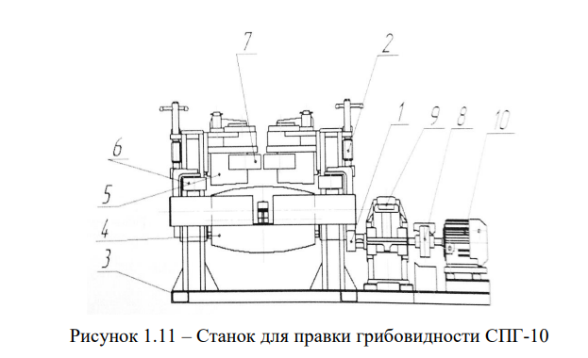
Перед пуском станка в работу его необходимо настроить, т.е развести поддерживающие ролики 7 на расстояние, соответствующее толщине стенки балки, развести нажимные 6 ролики на ширину нижней полки и обеспечить необходимый зазор между верхней точкой ведущего ролика 4 и нижней точкой нажимных роликов 5.
Ведущий ролик 4 получает вращение от электродвигателя 10, муфты 8, редуктора 9 и открытой зубчатой передачи 1. Нажимные ролики 5 вращаются на эксцентричных осях благодаря трению между движущейся в процессе правки балки и роликами. Необходимый зазор между ведущим роликом 4 и нажимными роликами 5 в зависимости от размеров балки достигается через червяную передачу 2 и эксцентричные оси.
Поддерживающие ролики 7 посажены на эксцентричных осях и получают вращение благодаря трению между балкой и роликами. Посредством делительных устройств имеется возможность регулировать зазор между роликами на размер толщины вертикальной стенки сваренного профиля.
Рольганги служат для перемещения балки до агрегата и принятия балки после правки. Рольганг состоит из валка, посаженного на два подшипниковых узла, рамы, электродвигателя АО2-32, редуктора ЦУ-160 и зубчатой пары. Крутящий момент от электродвигателя через муфту подается на редуктор, затем на зубчатую пару и на валок.
Рольганги расположены слева и справа от станка по 4 штуки в ряд на одной раме, состоящей из трех двутавров, расположенных вдоль линии подачи балки под правку. Общий вид стенда для правки изображен на рисунке
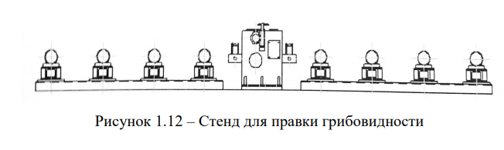Техническая характеристика стенда для правки грибовидности приведена в таблице 1.9.
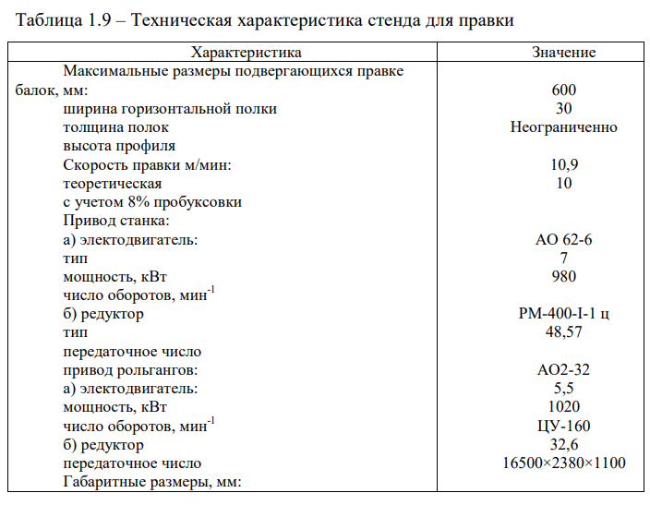
Для предотвращения смещения балки с оси агрегата во время правки исправляемый пояс поджимается роликами, которые с помощью винтовой пары выставляются на требуемую ширину пояса. Также для сохранения равновесия балки используются зажимные ролики стенки, которые регулируются кулачковым механизмом в зависимости от толщины стенки. Работа стенда для правки грибовидности заключается в следующем: краном балка подается на входные рольганги, верхние валки устанавливаются на требуемую величину деформации. Рольгангом балка подается к правильному станку, включается привод нижнего валка. Балка несколько раз проходит через станок до полной правки пояса. Затем балка переворачивается, и правке подвергают другой пояс

2.8 Технологический процесс сборки-сварки

Технологический процесс изготовления балок двутаврового сечения состоит из следующих операций:
Сборки балок;
Сварки балок;
Правки балок на станке правки грибовидности;
Отделочных операций.

Сборка балки производится на стенде с самоходным сборочным порталом. Сборка двутавровой балки производится на прихватках. Основные параметры наложения прихваток берутся из справочных данных. Прихватки проставляются РДС. Сборка на прихватках должна обеспечивать транспортировку балки к месту сварки без изменения взаимного расположения свариваемых деталей. Сварка поясных швов балки производится механизированной сваркой под флюсом. При выполнении поясного шва его начало и конец выводятся на выводные планки, удаляемые после сварки кислородной резкой. Положение свариваемых конструкций должно обеспечивать наиболее удобное и безопасное условие для работы сварщика и получение надлежащего качества швов. Исходя из этого, сварка поясных швов производится в положении “лодочка”.

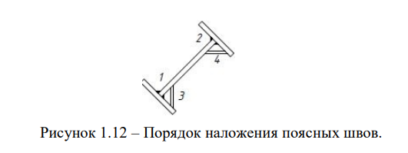
Для уменьшения деформаций от сварки необходимо при сварке балки выполнять сварные швы в определенной последовательности (рисунок 2.3). Вводные и выводные планки вырезаются на гильотинных ножницах, кислородной резкой, в нашем случае машиной термической резки ASOIK Compact, в ходе раскроя листов. Планки изготавливают из деловых отходов той же марки стали, что и сама конструкция.

Технологическая схема 01
Входной контроль 01.1
Листовая заготовка должна быть правленой на листоправильных машинах в холодном состоянии, не должна иметь трещин и расслоений, заусениц, загрязнений, ржавчины; 01.2
Допускаются прогибы заготовки не более 0,25 мм на 1 м. Длины заготовки; 01.3
Серповидность стенки балки и палок не должна превышать 0,1 мм на 1 м. Длины балки; 01.4
Если на деталях балки имеются стыковые сварные швы, то на сборку такие элементы поступают со снятым усилением, которое удаляется на участке, длина которого равна толщине стенки плюс 5 – 10 мм в каждую сторону для того, чтобы при сборке не образовался зазор, который может привести к прожогу. 01.5
Контролировать геометрические размеры кромок, качество их обработки и габаритные размеры полок и стенки балок.

Инструменты:
рулетка ГОСТ 7502 – 80,
угольник поверочный,
штангенциркуль

02 Подготовка основного металла

Перед сваркой проплавляемые поверхности и примыкающие к ним зоны метала на ширину не менее 20 мм, должны быть зачищены от шлака, ржавчины, масла, влаги, других загрязнений.

2.9. Дефекты сварных швов и соединений

Наружные
Выявляются при визуальном осмотре. Большинство наружных дефектов сварных швов устраняются в процессе работы.
Причина трещин – несоблюдение температурного режима. Горячие формируются при высоких температурах свыше 1100°С. Холодные при недостаточном разогреве поверхности (до 200°С). При трещинах металл становится менее пластичным, разрушается под нагрузкой.
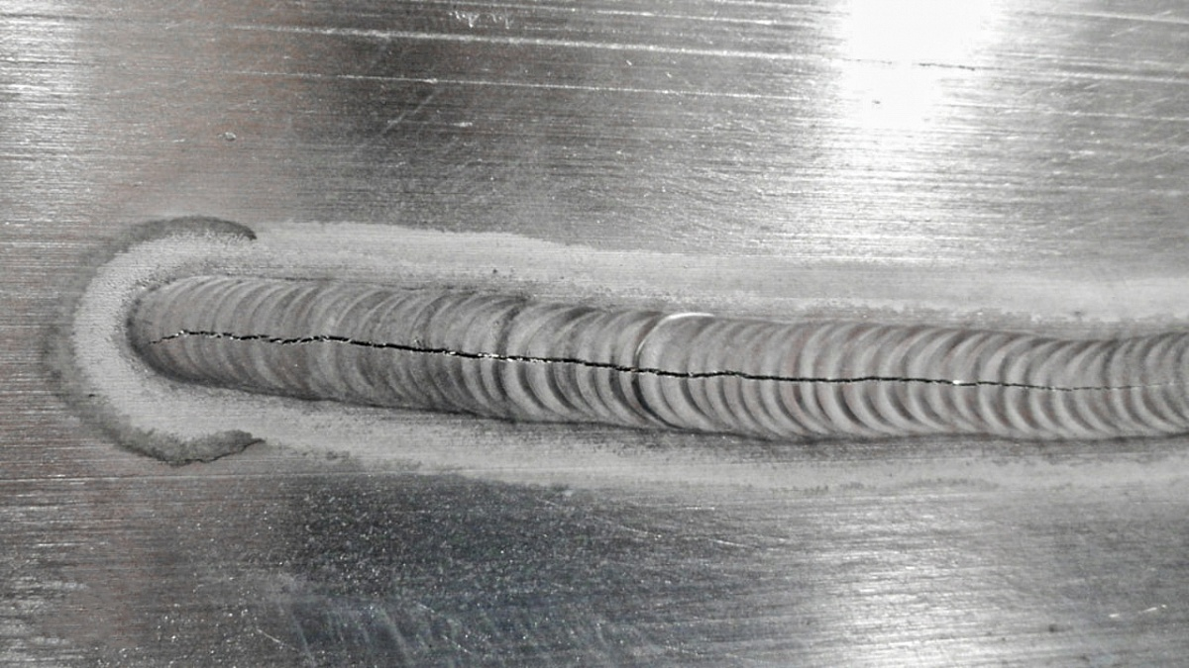

Подрезы – наиболее встречающиеся дефектные нарушения сварных шовных валиков: между наплавкой и деталью видны углубления. Причины:
· слишком высокое напряжение электродуги, сварные заготовки истончаются;
· одна деталь проваривается сильнее, ванна расплава смещается от центра зазора.
При подрезе прочность соединения снижается, сварной шов приходится проходить еще раз.
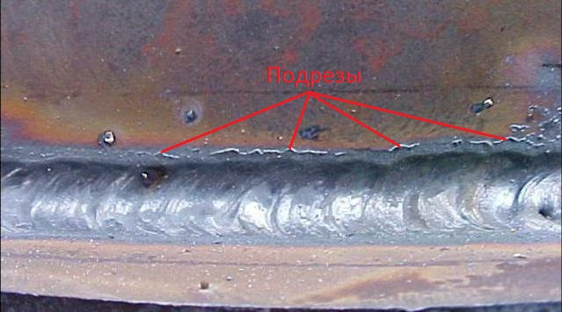

Прожоги характерны для сварки тонкостенных изделий. Их удается избегать опытным сварщикам. К прожогу нередко приводит неуверенное управление электродом. Слишком высокий ток – еще одна причина.
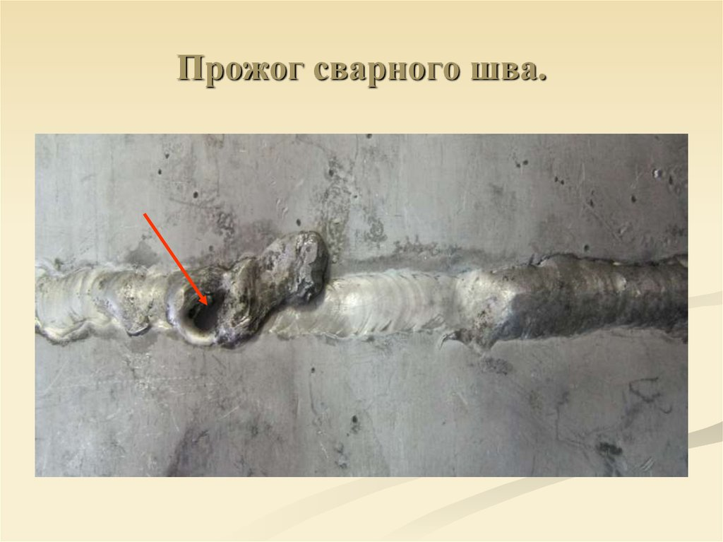

Кратер характеризуется рыхлостью металла, его усадкой. От них нередко идут трещины по поверхности. Возникают в области непровара при отключении или отрыве электродуги от поверхности заготовки.При обнаружении кратера необходимо зачистить и заварить повторно
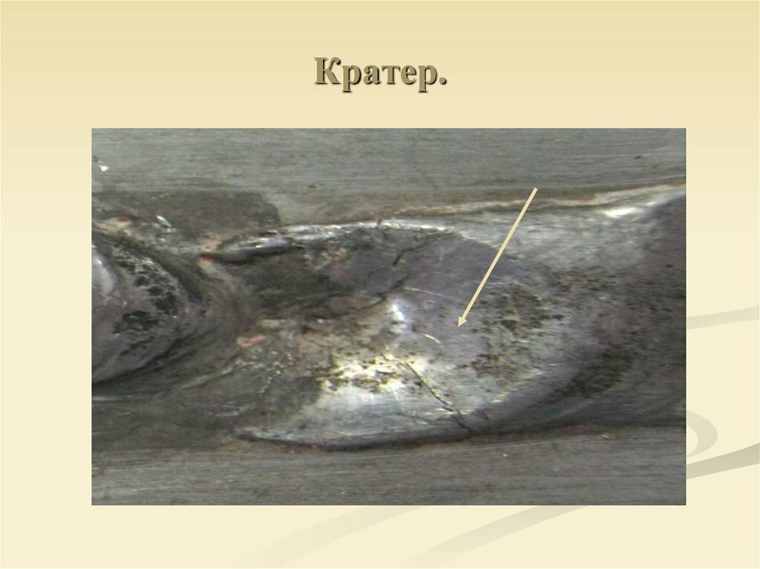

Поры классифицируются по размеру, месту расположения. Они возникают:
· из-за инородных тел, попадающих в сварочную ванну (окислы и шлаковые включения, чешуйчатость ржавчины, влага, вольфрамовые частички от неплавящегося электрода могут стать причиной образования газовых пузырей);
· если расплав недостаточно хорошо защищен (с обмазки выделяется мало шлака, тонкий слой флюса, сдувает защитное облако газа);
· когда нарушается технологический процесс (не выдержана температура предварительного нагрева заготовок, не подготовлены электроды, неправильно выставлен сварочный ток).
Шлак остается в порах, если нарушена технология. Вольфрам попадает при недостаточном экранировании ванны инертным газом. Оксидные пленки остаются при плохой зачистке свариваемых поверхностей.
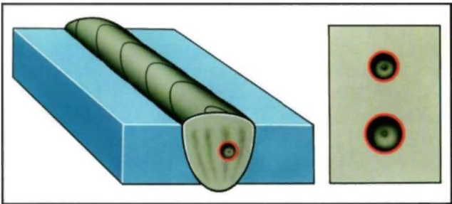

Непровар – дефект, характерный для начинающих. Стык между деталями недостаточно заполнен, толщина диффузного слоя неравномерная. Чаще выявляется при многослойной проходке глубоких кромок, когда не производится промежуточная проковка и удаление окалины. Другие возможные причины:
· плохая подготовка заготовок;
· слишком плотная установка деталей, маленький зазор;
· высокая скорость сварки (наплавка не успевает заполнить пустоты);
· отклонение электрода (расплав образуется рядом со стыком, а не над ним);
· неправильно установленный рабочий ток (электроду для расплавления не хватает ампеража).

3.Охрана труда и техника безопасности при выполнении сварочных работ.

ДЛЯ ДОПУСКА НА УЧАСТОК СОТРУДНИК ДОЛЖЕН
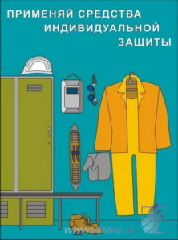
- Соответствовать всем установленным законом требованиям к квалификации.
- Пройти первичный и вводный инструктажи по технике безопасности, иные необходимые виды инструктажей.
- Иметь достаточно навыков обращения со сварочным оборудованием, применять его только по назначению и с ведома руководства.
- Использовать средства индивидуальной защиты и соблюдать их чистоту и надлежащую форму. Не допускается ношение куртки с распахнутым воротником, закатывание рукавов, сварка в промасленной одежде или рукавицах.
- Уметь оказывать первую медицинскую помощь пострадавшим коллегам, иным людям до прибытия бригады медиков.
- Знать, как использовать противопожарное оборудование в случае пожара по назначению. Знать сигналы противопожарных устройств, обеспечить свободный доступ к средствам противопожарной безопасности, запасным выходам.
- В случае появления чувства недомогания, плохого самочувствия прекратить работу, обратиться к медикам, незамедлительно сообщить своему непосредственному руководителю. Если плохое самочувствие наблюдается у коллег, то нужно немедленно сообщить медикам, оказать первую помощь при необходимости, сообщить руководству. Работник должен знать расположение медицинской аптечки, знать ее содержимое и уметь его применять на практике.
- Проводить очистку сварочного аппарата не реже одного раза в месяц.
- Обеспечить в месте сварки наличие специальной перегородки из несгораемого материала высотой не менее двух метров, расстояние между полом и стенками должно быть не менее 50 мм.
- В случае возникновения технической неисправности оборудования, проводки, незамедлительно сообщить непосредственному руководителю.
- Соблюдать Правила внутреннего трудового распорядка.
- Заземлить электросварочную установку.

- Установить опознавательные знаки для места проведения сварки либо отметить их другим заметным способом.
- Обезжиривать поверхности специальными не воспламеняющимися растворами. Запрещается использовать керосин, бензин и прочие легковоспламеняющиеся вещества.
- Не использовать оборудование, с правилами эксплуатации которого не ознакомлен.
- Поддерживать правила хранения опасных веществ.
- Соблюдать чистоту и порядок на сварочном участке в течение всего рабочего времени, не загромождать рабочее место мусором и отходами.
- Пройти в установленном порядке медицинский осмотр.
- Выполнять только порученное задание, не допускать своевольной эксплуатации оборудования.
- Не использовать неисправное оборудование.
- Эксплуатировать устройства безопасным способом.
- Транспортировать газовые баллоны только не специальных тележках, не допуская резких толчков.
- Находится на работе в трезвом состоянии. В случае выявления коллег, людей в состоянии алкогольного, наркотического и токсического опьянения, распития спиртных напитков, немедленно пресечь выполнение ими работ, обеспечить их удаление с рабочей площадки и доложить начальству.
- Не употреблять пищу на своем рабочем месте.
- Нести ответственность за несоблюдение правил техники безопасности (дисциплинарная, гражданская, административная, уголовная).

СПИСОК ИСПОЛЬЗОВАННЫХ ИСТОЧНИКОВ
1 Зубченко А.С, Марочник сталей и сплавов / А.С.Зубченко - М.: Машиностроение, 2001. – 375 с.
2 Акулов, А.И. Технология и оборудование сварки плавлением / А.И.Акулов, Г.А. Бельчук, В.П. Демянцевич. - М.: Машиностроение, 1977. - 432 с.
3 Федосов С.А. Основы технологии сварки /С.А.Федосов, И.Э.Оськин [Электронный ресурс]: СПб.:Лань, 2011. - 125 с. Режим доступа http://e.lanbook.com/books/element.php?pl1_cid=25&pl1_id=2021
4 Сварка и свариваемые материалы: справ. издание: в 3-х т. Т.1 Свариваемость материалов [Текст]/ под ред. Э.Л. Макарова. – М.: Металлургия, 1991. – 528 с. 5 Гуревич, С.М. Справочник по сварке металлов / СМ. Гуревич. - Наукова думка, 1981. – 608 с.
6 Джевага, И.И. Механизированная электродуговая сварка под флюсом / И.И. Джевага. - М.: Машиностроение, 1968. - 360с.
7 Ерохин, А.А. Кинетика металлургических процессов дуговой сварки/ А.А. Ерохин. - М.: Машиностроение, 1964. - 356 с.
8 Патон, Б.Е. Электрооборудование для дуговой и шлаковой сварки / Б.Е. Патон, В.К. Лебедев. - М.: Машиностроение, 1966. - 396 с.
9 Рыжков, Н.И. Производство сварных конструкций в тяжелом машиностроении / Н.И. Рыжков. - 2-е изд., переработка. и доп. - М.: Машиностроение, 1980. – 375 с.
10 Быковский, О.Г. Справочник сварщика: справочник / О.Г. Быковский, В.Р. Петренко, Пешков В.С. – М.: Машиностроение, 2011. – 336с.
11 Справочник сварщика / под ред. В.В. Степанова. - М.: Машиностроение, 1975. - 520 с.
12 Милютин В.С., Иванова Н.М. Источники питания для сварки. Учеб. пособ. / В.С. Милютин, Н.М. Иванова. - Екатеринбург: Урал. Гос. Проф. – пед. Ун – т, 1995. – 234 с.
13 Методические указания к курсовому проекту по дисциплине «Технологические основы сварки плавлением и давлением» / сост. Л.Т. Плаксина, Д.Х. Билалов. - Екатеринбург: Изд-во ГОУ ВПО «Рос. гос. проф.- пед. университет», 2012. - 38 с.
14 Алешин, Н.П. Физические методы неразрушающего контроля сварных соединений : учебное пособие [Электронный ресурс] / Н.П. Алешин. – М.: Машиностроение, 2006. – 368с. : ил. Режим доступа http://e.lanbook.com/books/ (Дата обращения 12.04.2012)
15 Кругликов, Г.И. Методика преподавания технологии с практикумом: пособие для студентов высш. пед. учеб, заведений / Г.И. Крутликов, - М: Издательский центр «Академия», 2002. - 80 с.
16 Жученко, А.А. Профессионально-педагогическое образование России. Организация и содержание / А.А Жученко, Г.М., Романцев Е.В. Ткаченко. -Екатеринбург: Изд-во Урал. гос. проф.-пед. ун-та, 1999. - 234 с
17 Колесникова, И. А. Педагогическое проектирование [Текст] / И. А. Колесникова, М. П. Горчакова-Сибирская. – М.: Академия, 2007. – 288 с.

18 Чернилевский, Д.В. Технология обучения: учебное пособие [Текст] / Д. В. Чернилевский, О. К. Филатов; под ред. В. Д. Чернилевского. – М.: Эксперт, 2006. – 342 с.
19 Нормативы времени и режимы полуавтоматической сварки в защитных газах. - Екатеринбург: Уралмашзавод, 2004. - 50 с.
20 Грачева, К.А. Экономика, организация и планирование сварочного производства. - М.: Машиностроение, 1984. – 368с.
21 Кузнецов, Ю.В. Расчет экономической эффективности новой сварочной технологии [Текст]: методические указания / Ю.В. Кузнецов. – Екатеринбург: Изд-во Ур. фед. гос. ун-та, 2014. – 159 с.
22 ГОСТ 2246-70 Проволока стальная сварочная. Технические условия [Текст]. - Введ. 1973-01-01. – М.: Изд-во стандартов, 1974. – 20 с.
23 ГОСТ 9087 - 69 Флюсы плавленые сварочные. Технические условия [Текст]. - Введ. 1970-03-01. – М.: Изд-во стандартов, 1972. – 12 с.
24 ОАО Линде Уралтехгаз – сайт [Электронный ресурс] / Режим доступа: http://techgaz.ru/produkcija/svarochnye_gazovye_smesi

